***«Потаповский вестник»***

**официальное издание органов местного самоуправления**

**Потаповского сельсовета**

**Енисейского района Красноярского края**

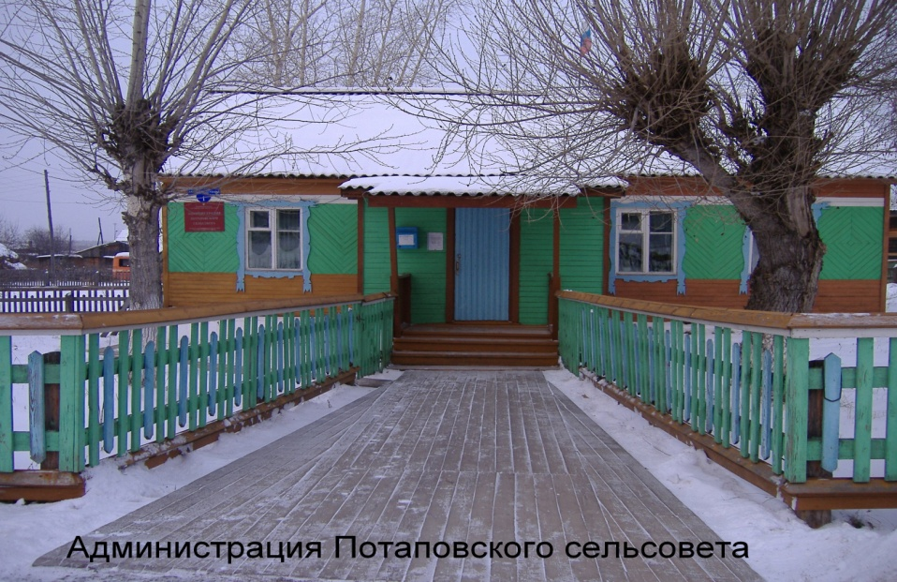

**№ 61 от 16.12.2024г.**

Отпечатано в администрации Потаповского сельсовета на персональном компьютере по адресу: Россия, Красноярский край, Енисейский район, с. Потапово, ул. Административная, 1, тел. 8(39195) 75-2-35. Распространяется бесплатно. Тираж 5 экз. ответственный за выпуск специалист сельсовета по общим вопросам Сербулова Г.Ю.

ПРОТОКОЛ

ПУБЛИЧНЫХ СЛУШАНИЙ

ПО ПРОЕКТУ БЮДЖЕТА ПОТАПОВСКОГО

СЕЛЬСОВЕТА НА 2025 ГОД И ПЛАНОВЫЙ ПЕРИОД 2026-2027 ГОДОВ

16.12.2024г. 15-00 часов

В здании администрации с. Потапово по адресу: с. Потапово, ул. Административная, 1.

Председатель: В.К. Зиброва - глава Потаповского сельсовета.

Секретарь: Г.Ю. Сербулова – специалист Потаповского сельсовета.

**Присутствовало**: 20 человек (работники администрации Потаповского сельсовета, работники культуры, депутаты Потаповского сельского Совета депутатов, население).

**Повестка слушаний**: Публичные слушания по вопросу «О проекте бюджета Потаповского сельсовета на 2025 год и плановый период 2026-2027 годов».

Выступила Зиброва В.К. – рассказала присутствующим о необходимости совместного с населением рассмотрения и принятия проекта бюджета поселения на следующий год. Глава объяснила, сколько предварительно запланировано денежных средств на 2025 год и плановый период 2026-2027 годов. В ходе проведения публичных слушаний участники приняли следующую резолюцию:

1.Рекомендовать Потаповскому сельскому Совету депутатов утвердить на очередной сессии сельского Совета депутатов «Проект бюджета Потаповского сельсовета на 2025год и плановый период 2026-2027 годов» с внесенными в него дополнениями в ходе публичных слушаний.

2. «Проект бюджета Потаповского сельсовета на 2025год и плановый период 2026-2027 годов» направить на рассмотрение сессии Потаповского сельского Совета депутатов.

3. Опубликовать резолюцию публичных слушаний в «Потаповском вестнике».

Резолюция публичных слушаний – принять проект бюджета Потаповского сельсовета на 2025год и плановый период 2026-2027 годов.

Проведено голосование участников публичных слушаний:

«За резолюцию» – 20; «против» - 0; « воздержались» - 0.

Председатель слушаний В.К. Зиброва

Секретарь Г.Ю. Сербулова

**публичные слушания**

**по проекту о назначении публичных слушаний по проекту «О бюджете Потаповского сельсовета на 2025 год и плановый период 2026 – 2027 годов»**

**Потаповский сельсовет Енисейского района Красноярского края**

**с. Потапово 16.12.2024 года**

**р е з о л ю ц и я**

Принята 16 декабря 2024 года простым большинством голосов от числа зарегистрированных участников в порядке, установленным Положением о публичных слушаниях, утвержденного решением Потаповского сельского Совета депутатов.

Публичные слушания назначены на основании постановления главы от 03.12.2024 г.№ 77-п «О назначении даты публичных слушаний по вопросу «О бюджете Потаповского сельсовета на 2025 год и плановый период 2026 – 2027 годов»».

**Тема публичных слушаний:**

Рассмотрение проекта «О бюджете Потаповского сельсовета на 2025 год и плановый период 2026 – 2027 годов»

Инициатор публичных слушаний – глава Потаповского сельсовета.

1. Дата и время проведения: 16.12.2024 года в 15 часов 00 минут в здании администрации с. Потапово по адресу: Красноярский край, Енисейский район, с. Потапово, ул. Административная, 1.

По существу проведенных публичных слушаний принята следующая резолюция.

2. Поддержать проект, «О бюджете Потаповского сельсовета на 2025 год и плановый период 2026 – 2027 годов» с учетом высказанных предложений и замечаний.

3. Настоящую резолюцию, протокол публичных слушаний, предложения участников публичных слушаний направить на рассмотрение главе Потаповского сельсовета для учета при принятии нормативного правового акта и последующего хранения.

4. Рекомендовать Главе Потаповского сельсовета согласиться с проектом «О бюджете Потаповского сельсовета на 2025 год и плановый период 2026 – 2027 годов» и направить его на рассмотрение в Потаповский сельский Совет депутатов для утверждения.

5. Обеспечить опубликование (обнародование) настоящей резолюции в средствах массовой информации, не позднее чем через 1 день, со дня проведения настоящих публичных слушаний.

Глава

Потаповского сельсовета В.К. Зиброва

‼ ПАМЯТКА ДЛЯ РОДИТЕЛЕЙ  
 ‼БЕЗОПАСНЫЙ НОВЫЙ ГОД  
В преддверии новогодних и рождественских праздников, взрослые и дети с нетерпением ожидают их наступления. Однако, чтобы эти радостные события не омрачились трагедией, необходимо строго соблюдать правила пожарной безопасности.  
🎄 Ёлка  
✅Ёлку следует установить таким образом, чтобы она не создавала помех для свободного передвижения по комнате и не загораживала двери, ведущие в другие помещения. И самое важное — ёлка должна находиться подальше от отопительных приборов.  
✅Запрещается украшать ёлку легковоспламеняющимися игрушками, обкладывать подставку под ней обычной ватой и использовать горящие свечи. Эти правила относятся как к настоящим, так и к искусственным ёлкам.  
💥 Гирлянды  
Электрические гирлянды могут стать причиной пожара или поражения электрическим током — электротравмы. Чтобы избежать неприятностей, следует выбирать только сертифицированные изделия, которые не были повреждены во время хранения на складе магазина. Даже если гирлянда служит вам много лет, не лишним будет убедиться в её исправности.  
☄ Пиротехнические игрушки  
Какой новогодний праздник обходится без бенгальских огней, фейерверков и петард? Перед Новым годом прилавки магазинов буквально ломятся от пиротехнических игрушек. Однако стоит помнить, что их использование может привести не только к пожару, но и к серьёзным травмам.  
  
Чтобы предотвратить несчастные случаи, следует строго соблюдать правила пользования пиротехническими изделиями.  
  
✅Не приобретайте их на оптовых рынках, в подземных переходах или электропоездах.  
✅Не используйте игрушки с повреждённым корпусом или фитилём.  
  
Без присмотра взрослых недопустимо:  
- использовать пиротехнические игрушки в жилых помещениях — квартирах или на балконах,  
- носить их в карманах,  
- направлять ракеты и петарды на людей,  
- подходить ближе, чем на 15 метров к зажжённым фейерверкам,  
- бросать петарды под ноги,  
- поджигать фитиль, держа его возле лица,  
- использовать пиротехнику при сильном ветре.  
  
‼Уважаемые родители!  
Расскажите своему ребёнку о правилах пожарной безопасности. Это можно сделать в доступной форме — в виде бесед, сказок, где дети узнают об опасностях игр со спичками, зажигалками и петардами, а также о правилах поведения при пожаре.  
Помните! Соблюдение мер пожарной безопасности — это залог вашего благополучия, сохранности вашей жизни и жизни ваших близких!

